Анонс о проведении внутреннего анализа коррупционных рисков в деятельности ТОО «Компания по развитию бизнеса города Алматы «Almaty Business Development Company»

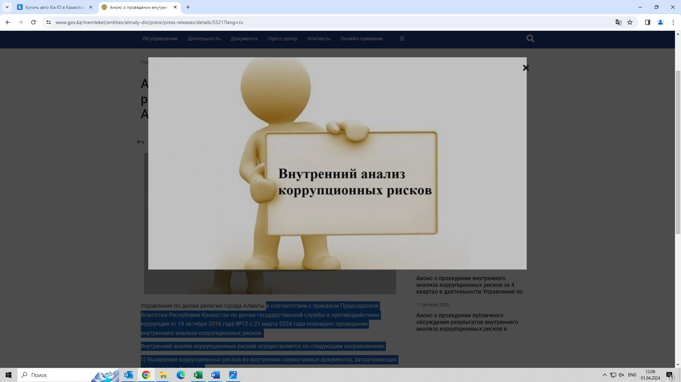

ТОО «Компания по развитию бизнеса города Алматы «Almaty Business Development Company» в соответствии с приказом Председателя Агентства Республики Казахстан по делам государственной службы и противодействию коррупции от 19 октября 2016 года №12 с 01 марта по 15 апреля 2024 года планирует проведение внутреннего анализа коррупционных рисков.

Внутренний анализ коррупционных рисков осуществляется по следующим направлениям:

1) Выявление коррупционных рисков во внутренних нормативных документах, затрагивающих деятельность филиала.

2) Выявление коррупционных рисков в организационно-управленческой деятельности филиала.